Министерство образования Республики Беларусь

Учреждение образования
БЕЛОРУССКИЙ ГОСУДАРСТВЕННЫЙ УНИВЕРСИТЕТ ИНФОРМАТИКИ И РАДИОЭЛЕКТРОНИКИ

Факультет информационных технологий и управления
Кафедра интеллектуальных информационных технологий

ОТЧЁТ
по лабораторной работе №4
по дисциплине

Технологии и инструментальные средства
проектирования интеллектуальных систем

Выполнил студент: Гр. 221701 | Телица И.Д.
Проверил: | Сальников Д.А.

Минск 2025

Цель работы:
Создание системы для обучения wit.ai.

Входные данные:
В качестве входных данных программа получает scs файлы
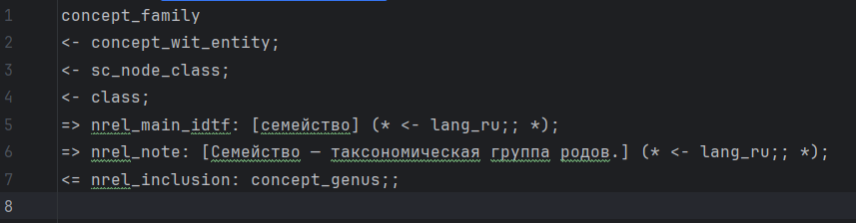
В данных scs файлах находится главный идентификатор сущности (nrel_main_idtf)
Далее после получения главного идентификатора создаётся вопрос вида: Что такое “сущность”?
После получения этого вопроса данные переходят через API wit.ai и server_token.
Тестирование
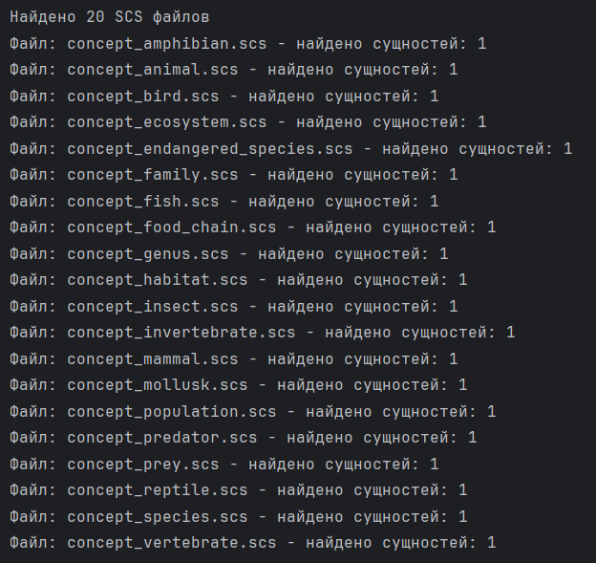

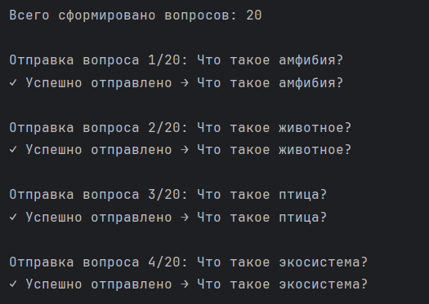
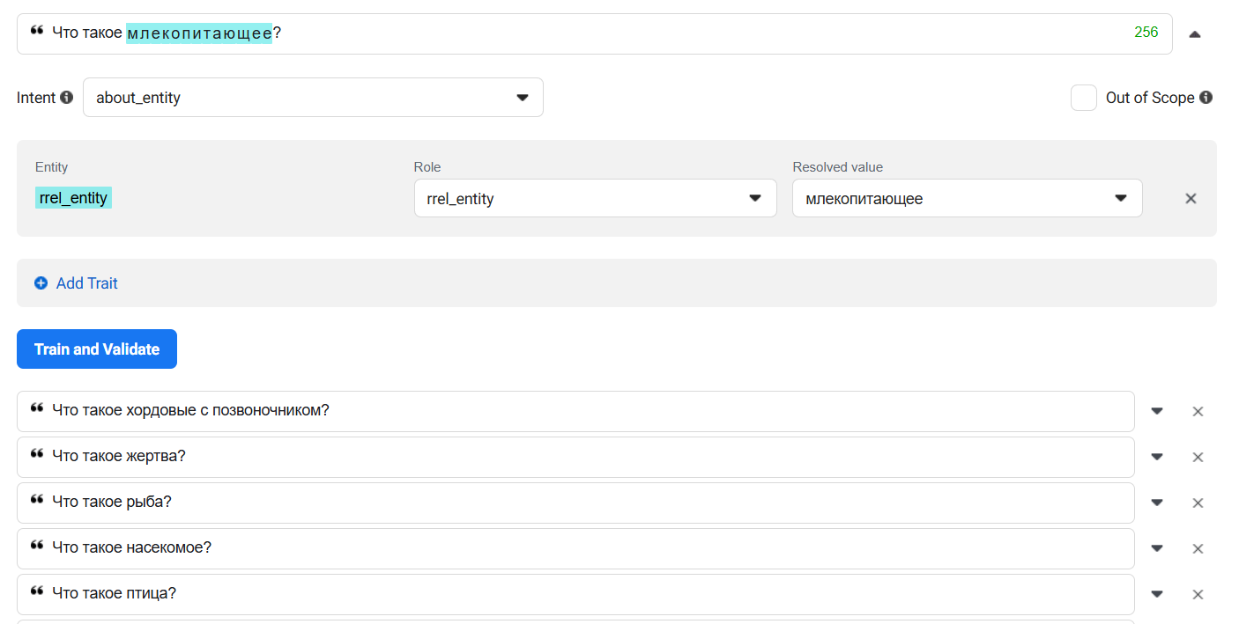

Вывод:
В ходе выполнения лабораторной работы изучили принципы работы wit.ai и его взаимодействия с данными, на примере предметной области “Животный мир”.

